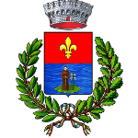 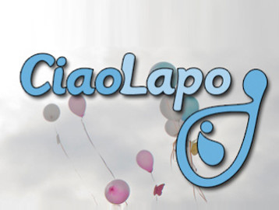

IL COMUNE DI ISOLA SANT’ANTONIO IN COLLABORAZIONE CON L’ASSOCIAZIONE “CIAOLAPO”

ADERISCE ALLA GIORNATA INTERNAZIONALE

DEL LUTTO PERINATALE

BABY LOSS AWARENESS DAY “ILLUMINA IL 15 OTTOBRE”

DOMENICA SERA 15 OTTOBRE 2023

IL MONUMENTO AI CADUTI SARA’ ILLUMINATO DI COLORE “ROSA” IN RICORDO DEI BAMBINI MAI NATI



CIAO ANGIOLETTI…. UN BACIO GRANDE

LA COMUNITA’ DI ISOLA SANT’ANTONIO